Мое психологическое здоровье
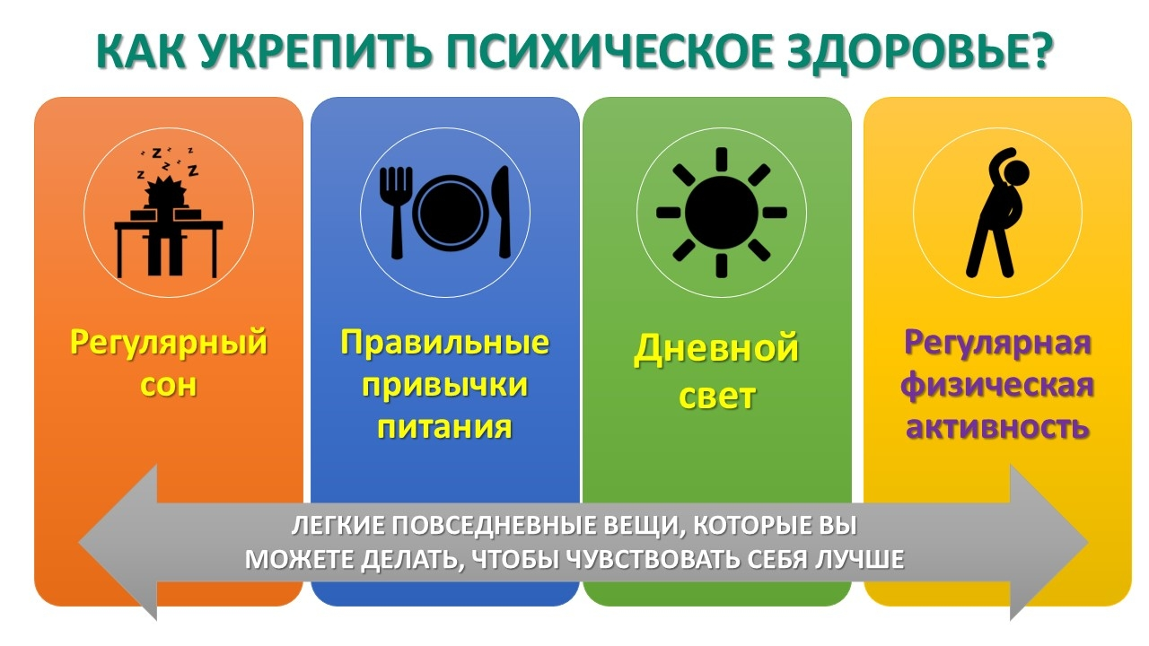
В нашей жизни часто складываются нелегкие ситуации, от которых хочется плакать, кричать, бить посуду, замкнуться в себе... Чаще такие ситуации называют стрессовыми. Это влияет и на психическое состояние, и на внешность, и на жизненную позицию. Стресс – штука сложная и непредсказуемая, но его можно избежать многими способами, главное – это вовремя подметить неприятность и начать борьбу.
1. Первое, что вы можете сделать, – это проконтролировать свои эмоции, но только на людях. Ведите себя естественно, не кричите, не ругайтесь. Вздохните поглубже и спустите все на тормозах. Через какое-то время вы успокоитесь и забудете об этом, а если нет – придите домой и распотрошите, например, старую подушку, разбейте ненужную чашку, порвите бумагу в клочья, таким образом, сбросив накопившуюся злость и обиду.
2. Встаньте перед зеркалом и похвалите себя, скажите себе, какой вы молодец, какой вы хороший, красивый и привлекательный человек! Убедите себя в том, что ничего плохого вокруг вас не происходит, надо лишь правильно на это посмотреть. Так увеличится ваша самооценка, а с этим появится больше уверенности – это еще один шаг на пути борьбы со стрессом.
3. Найдите себе увлечение! Танцуйте, вяжите, вышивайте крестиком, пойте, делайте то, что вздумается! Так вы погрузитесь с головой в новое хобби и потихонечку переключитесь с напряженных ситуаций на более спокойный и увлекательный процесс.
4. Вспомните о хорошей музыке. Главное, чтобы песня была задорной и радовала вас каждый раз, когда вы чувствуете, что все плохо. В конце концов, любимая музыка придает большой заряд энергии, а он еще никому не мешал!
5. Пройдитесь по магазинам одни или в компании друзей. Необязательно что-то покупать, можно присмотреть что-то на будущее, ну или, если уж совсем невмоготу, порадовать себя какой-либо мелочью.
6. Не забывайте о здоровом сне. Хорошенько выспаться – вот залог удачи и успеха! В любой ситуации было бы неплохо чувствовать себя бодрым и пребывать в хорошем расположении духа, с ясными мыслями и свежей головой, это поможет вам смотреть на невзгоды с легкостью и трезвым расчетом.
7. Придумайте себе праздник, и необязательно его организовывать, просто предположите, каким будет ваш день рождения или поездка за город. Составьте список гостей, продумайте меню, нарисуйте в голове эскизы обстановки. Приподнятое настроение и ожидание маленького чуда не даст вам захандрить.
8. Окунитесь в теплую ванну и помечтайте или просто вспомните о приятных моментах из своей жизни. Ведь с вами происходило столько хорошего, яркого и незабываемого! И пусть вас покинут сомнения – то, что происходит сейчас, – лишь временные трудности!
9. И, наконец, не забывайте смеяться! На любые трудности и невзгоды в своей жизни смотрите с иронией и улыбкой! Хороший настрой поможет избавиться от дурных мыслей, а окружающие будут видеть, что вам все по плечу! На самом деле таких, простых, на первый взгляд, несерьезных способов много, но главное то, что они реально помогают и выручают в трудную минуту. Просто не зацикливайтесь на проблеме, подальше бегите от негатива и плохих эмоций, и ваша жизнь наладится и повернется лучшей стороной!

